**Topfenweckerl**

**8 – 10 Stk.**

**Zutaten:** 250 g Magertopfen  
1 Ei  
220 g Weizen - Vollkornmehl  
1 Packung Backpulver  
1 gehäufter TL Salz  
ev. Körner zum Bestreuen

**Zubereitung:**

* Topfen mit dem Ei in einer Schüssel verrühren
* Backpulver, Salz und Mehl dazugeben und zu einem glatten Teig verkneten
* 16 kleine Brötchen oder 8 größere Brötchen formen
* auf ein mit Backpapier ausgelegtes Blech geben
* ins kalte Rohr schieben
* ev. mit Körnern bestreuen
* bei 220° 20 Minuten backen.

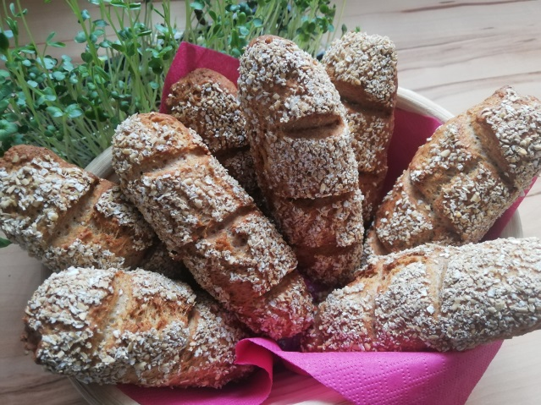

1020 Kcal. für 8 STk.

**125 kcal / Stk**